Versión 1.0

11/04/2024



**SIAE 2.0**

Manual de usuario   
Módulo de creación de USUARIOS

subtítulo

Jorge Antonio Serrano Mendoza

FACULTAD DE MEDICINA

SECRETARÍA DE SERVICIOS ESCOLARES

# Manual de usuario Módulo de creación de USUARIOS

## ASIGNACIón de ROLES A USUARIOS

### Descripción

Este documento explicará la funcionalidad del Módulo **Creación de Usuarios**, donde se registrarán sus datos personales, datos de contacto y su contraseña.

### Acceso

Al iniciar sesión en el sistema, los usuarios tendrán disponible el acceso al módulo de **Departamento** dentro de menú de **Licenciatura --> CATÁLOGOS – PREGRADO --> Usuarios**.

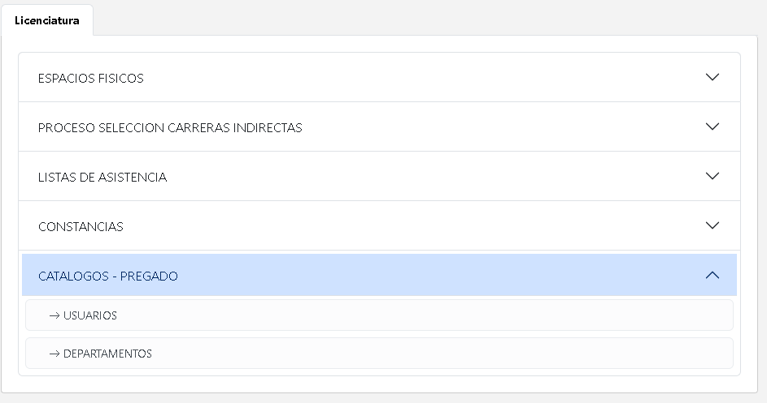

Una vez que se ingresa en el módulo, se mostrará un listado de todos los usuarios existentes, el cual nos mostrará su Usuario, Nombre, Apellido Paterno, Apellido Materno, Fecha Registro y Estatus y las acciones que se pueden realizar para cada uno de los usuarios.

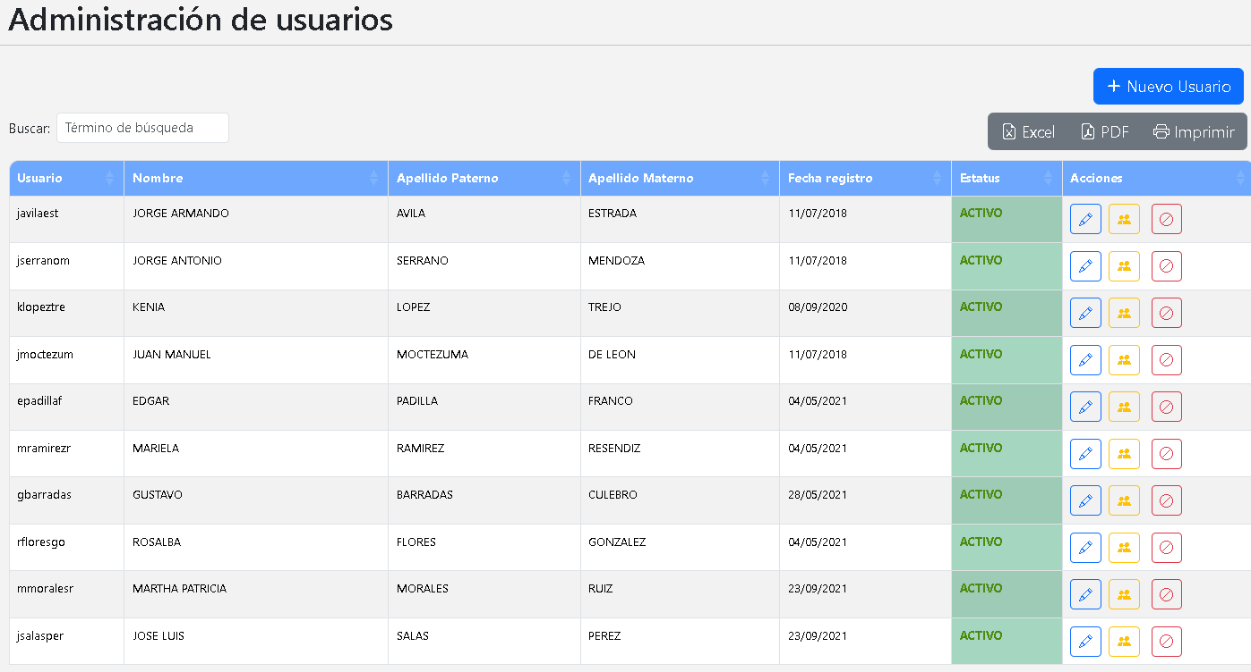

Para hacer la creación de un usuario, se hará click en el botón azul **Nuevo usuario** que se encuentra en la parte superior derecha.

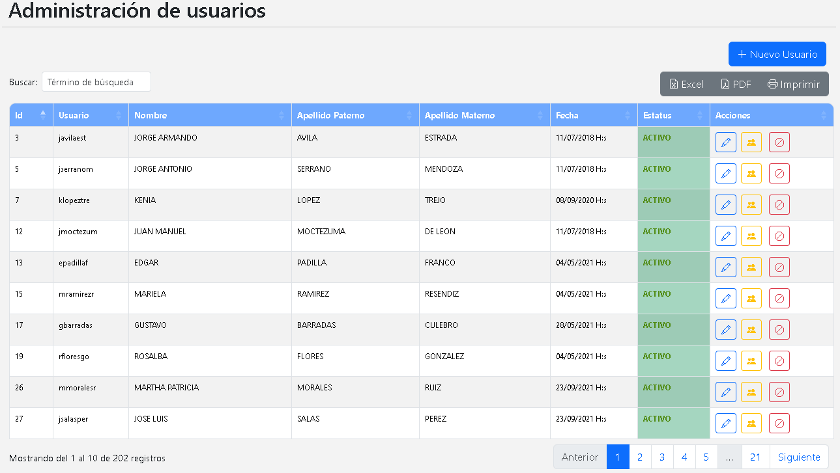

Posteriormente se abrirá una pantalla donde tendremos 4 secciones de Información:

**Fotografía** y **Datos Personales**

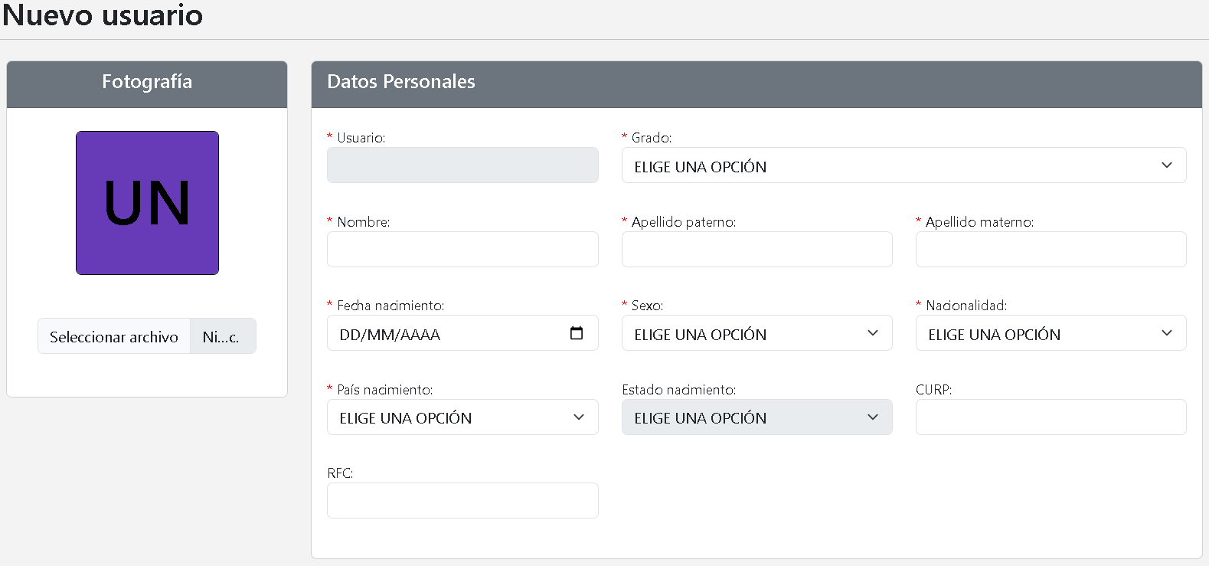

**Datos de Contacto** y **Datos de autenticación**

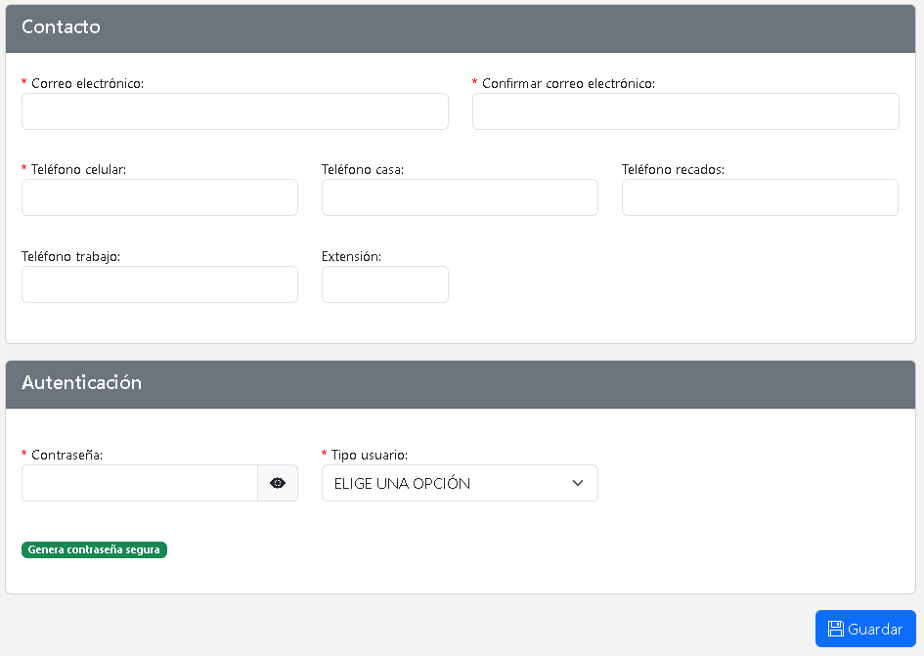

El campo **Usuario** se llenará de manera automática tomando la primera letra del Nombre, las primeras 7 letras del Apellido Paterno y la primera letra del Apellido Materno, para lograr un texto de 9 caractéres.

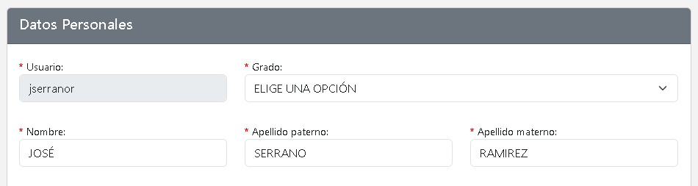

En caso de que el Apellido Paterno tenga menos letras de 7, **las letras restantes se tomarán del Apellido Materno hasta completar los 9 caractéres**.

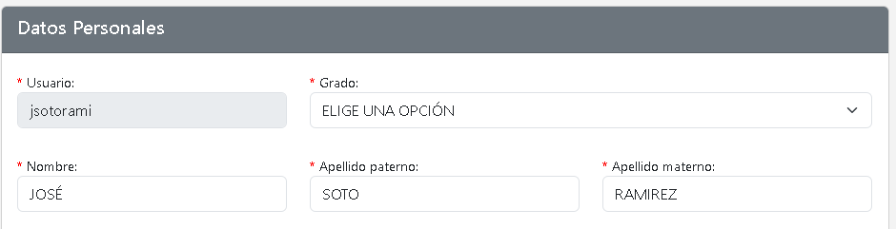

En caso de que el Usuario se encuentre **ya registrado**, se notificará el error y se desbloqueará el campo, para que se pueda cambiar algún carácter y así poder registrar el nuevo usuario.

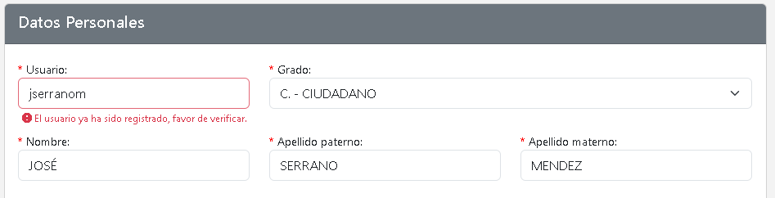

Todos los campos obligatorios serán marcados con un asterisco rojo.

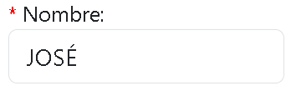

En caso de tratar de guardar el nuevo usuario y no se encuentren todos los campos obligatorios registrados, se indicará con una línea rojo que resalte el campo.

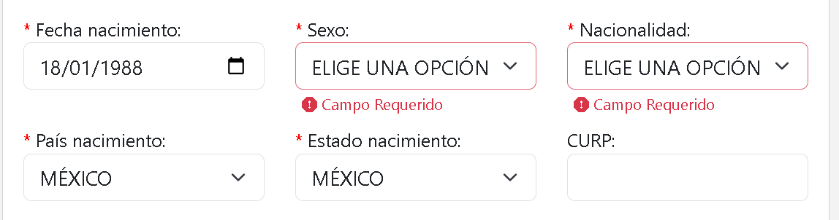

La fotografía para el usuario no es obligatoria durante el registro, de cualquier forma, se guardará si esta se carga.

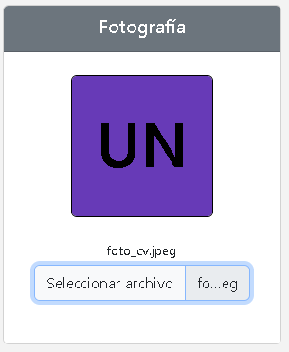

En caso de que la confirmación del correo electrónico no coincida con el correo, se notificará.

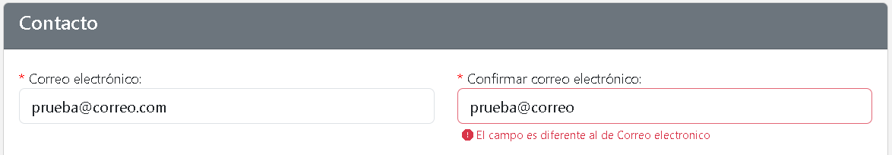

Se contará con un link a un sitio que ayuda a generar contraseñas seguras.

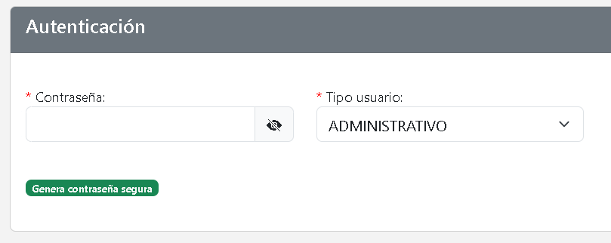

Se contará con un botón para poder visualizar la **contraseña escrita** y así poder verificarla.

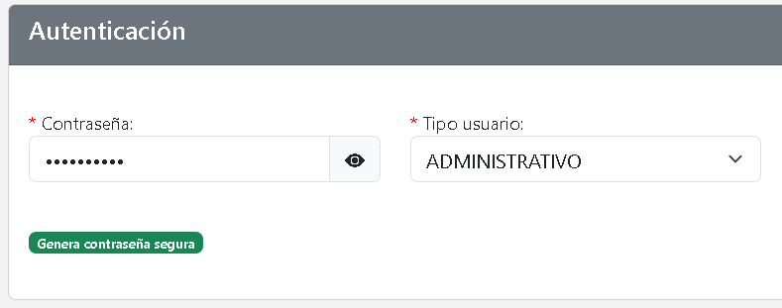

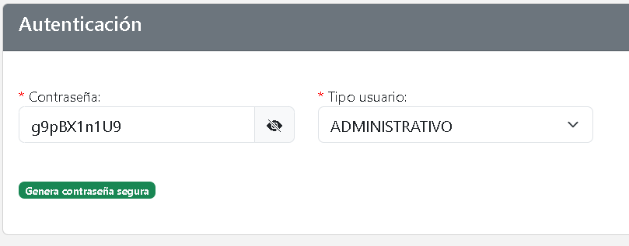

Finalmente se guardará el usuario al hacer click en el botón azul Guardar que se encuentra hasta abajo al costado derecho.

